1 категория
3-4 классы (8-9 летний цикл обучения)

Построить аккорды в тональности Ми-бемоль мажор:
Поставить ключевые знаки

S⁵₃ D₆ S⁶₄ T₆ D⁵₃ Т⁵₃ D₇ S₆ Ум.⁵₃ T⁶₄

Выполнение задания:

S⁵₃ D₆ S⁶₄ T₆ D⁵₃ Т⁵₃ D₇ S₆ Ум.⁵₃ T⁶₄

2 категория
3-4 классы (5-летний цикл обучения)

Построить аккорды в тональностях Ля-бемоль мажор и фа минор.
Поставить ключевые знаки, тональности обозначить по буквенной системе.

Ля-бемоль мажор фа минор
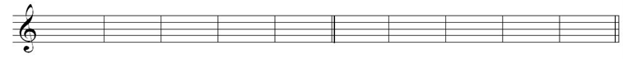
D₂ S⁶₄ ^{г} D⁴₃ T₆ Ум.⁵_{3/VII} K⁶₄ S⁵₃ D⁶₅ S₆ D₇

Выполнение задания:

As-dur f-moll
D₂ S⁶₄ ^{г} D⁴₃ T₆ Ум.⁵_{3/VII} K⁶₄ S⁵₃ D⁶₅ S₆ D₇

3 категория
5-6 классы (8-9летний цикл обучения)

Построить аккорды в тональности фа-диез минор. Разрешить аккорды, требующие разрешения. Тональность обозначить по буквенной системе.
t⁶₄ D₂ S₆ t₆ Ум.⁵₃/VII#
S⁶₄ D₇ D⁴₃ K⁶₄ S⁵₃

Выполнение задания:
fis-moll
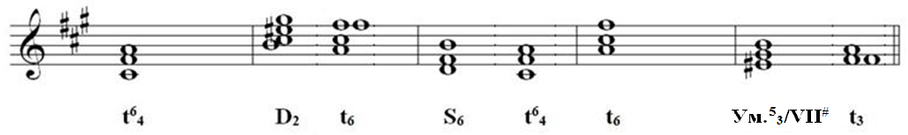

4 категория: 5 класс (5-летний цикл обучения)
5 категория: 7 класс (8-9-летний цикл обучения)
6 категория: 8-9 классы

Построить аккорды от звуков и разрешить их в соответствующие тональности разными способами.
Тональности обозначить по буквенной системе:

МБ₂ МБ⁴₃ Ум.⁵₃ Ув.⁵₃

Выполнение задания:
B-dur b-moll ^{г} F-dur f-moll ^{г}
D₂ T₆ D₂ t₆ D⁴₃ T⁵₃ D⁴₃ t⁵₃

F-dur f-moll ^{г} D-dur ^{г} d-moll
Ум.⁵₃/VII б3/I Ум.⁵₃/VII# м3/I Ум.⁵₃/II м3/III Ум.⁵₃/II б3/III

D-dur ^{г} g-moll ^{г}
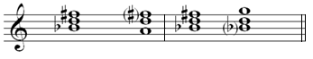
Ув.⁵₃ T⁶₄ Ув.⁵₃ t₆

Построить аккорды от звуков и разрешить их в соответствующие тональности разными способами.
Тональности обозначить по буквенной системе:

Ум.₇ ММ₇ МУм.₇

Выполнение задания:

Cis-dur ^{г} cis-moll ^{г}
Ум.VII₇ T⁵₃ Ум.VII₇ D⁶₅ T⁵₃ Ум.VII₇ t⁵₃ Ум.VII₇ D⁶₅ t⁵₃

Es-dur
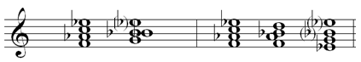
II₇ T₆ II₇ D⁴₃ T⁵₃

F-dur ^{г} f-moll
II₇^{г} T₆ II₇ ^{г} D⁴₃ T⁵₃ II₇ t₆ II₇ D⁴₃ t⁵₃

As-dur
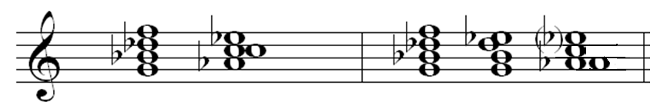
M.VII₇ T⁵₃ M.VII₇ D⁶₅ T⁵₃

